Вместе весело шагать, безопасно
В рамках проводимого мероприятия «Месячник безопасности дорожного движения» в 4 детском саду г. Нытва среди воспитанников подготовительных групп состоялась познавательная экскурсия по городу «Ловушка для пешехода». По сценарию мероприятия в гости к детворе прискакала зебра, которая преподнесла детям сундучок с подарками, но по случайности гостья потеряла ключи от замка. Попросив помощи у ребят, совместно с представителем Госавтоинспекции, ребята отправились в дорогу. Шагая по маршруту зебры ребята отвечали на вопросы дорожной викторины, изучали дорожные знаки и светофорные объекты. Особое внимание было уделено пересечению проезжих частей и поведению водителей автотранспортных средств. Ребята рассказали, что многим из них приходится пользоваться данным маршрутом ежедневно. Всего ребятам удалось собрать 6 ключей и открыть сундук. В кортом, как оказалось, находились сладости и профилактические листовки с Правилами дорожного движения.
Инспектора Госавтоинспекции надеются, что подобные мероприятия позволят детям, еще раз вспомнить о важности соблюдении правил дорожного движения и не попасть в беду.

Инспектор по пропаганде БДД
ОГИБДД ОМВД России по Нытвенскому району
старший лейтенант полиции В.В. Смирнова

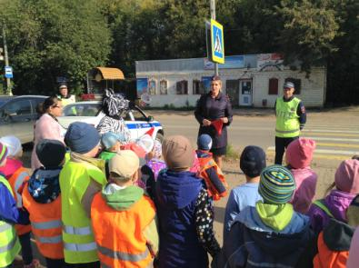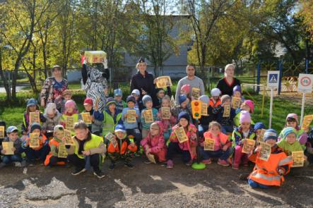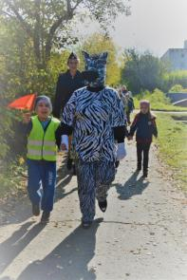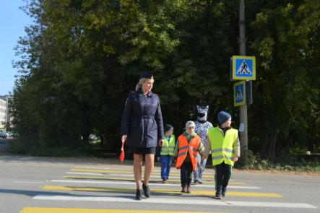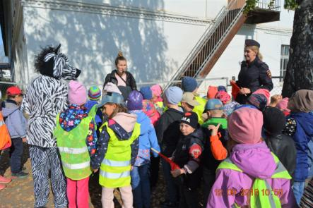ъ